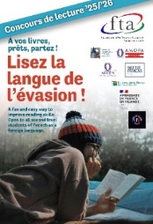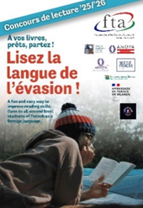 | Résultats du jury / volet national/ Irlande / gagnants:
Débutants: Bravo!
1er prix: Nicole, Mount Temple Comprehensive School (Professeur Joanna Kuruc ) | 2e John G., Coláiste Chróst Rí, Capwell Road , Turner’s Cross (ProfesseurMme. Aubert)
Félicitations du jury: Seanan, Cistercian College, Abbey, Mount St Joseph, Roscrea, ( Professeur: Niamh Herriott Hall) | Félicitations du jury: Noah, Cistercian College, Abbey, Mount St Joseph, , Roscrea, ( Professeur:Niamh Herriott Hall)
Juniors
1er prix: Sara, Coláiste Pobail Osraí Bóthar Urmhumhan Cill Chainnigh R95 X510 (Professeur: Bébhinn Ní Laoghaire) | 2e prix :Mariam Assumption Secondary School , Walkinstown, Dublin 12 (Professeur: Dylan Griffin)
Félicitations du jury: Edward , Cistercian College, Abbey, Mount St Joseph, Roscrea, (Professeur: Niamh Herriott Hall | Félicitations du jury: Muireann , Ursuline Secondary School, Thurles, Co. Tipperary ( Professeur: Aoife Whelan)
Félicitations du jury: Emily, Ursuline Secondary School, Thurles, Co. Tipperary (Professeur: Aoife Whelan) | Bravo!
Seniors: Volet national
1er prix:David Tullamore College Tullamore, Co.Offaly (Professeur: Magalie Rougerie) 2e prix binational | 2e prix: Alison , Tullamore College, Tullamore, Co.Offaly ( Professeur: Magalie Rougerie) Félicitations du jury européen
Félicitations du jury: Cáit , Ursuline Secondary School, Thurles, Co. Tipperary (Professeur: Aoife Whelan) | Félicitations du jury: Ben, Bruce College, Cork (Professeur:: Hugh Nagle)
Félicitations du jury: Emma, Sancta Maria College Louisburgh, Co. Mayo, F28 NY64 (Professeur: :Ms. Keira Kennelly) | Bravo!

Seniors: Volet national
2e prix binational: David Tullamore College Tullamore, Co.Offaly (Professeur: Magalie Rougerie) | Félicitations du jury européen :Alison , Tullamore College, Tullamore, Co.Offaly ( Professeur: Magalie Rougerie)

